Bålpanner
Type | Antall | Kommentar
Espegaard bålpanne med stativ | 2 | Settet består av: stativ, bålpanne, 3 kjettinger til oppheng, 3 braketter til grillrist (2 like og en med kroker), askeskål, grillrist og kjetting med 2 kroker til oppheng av kaffekjele.
Espegaard bålpanne på bein | 1 | Settet består av: 3 bein, bålpann,e3 braketter til grillrist (2 like og en med kroker), askeskål, grillrist.  Mangler askeskål
Espegaard grillrist, reserve | 1
Espegaard stekehelle | 2
To-delt grillrist |  | Hører ikke til bålpannene, men kan brukes til bål
Hvit askebøtte med lokk og askeskuffe | 1 | Brukes for å tømme bålpanner etter bruk

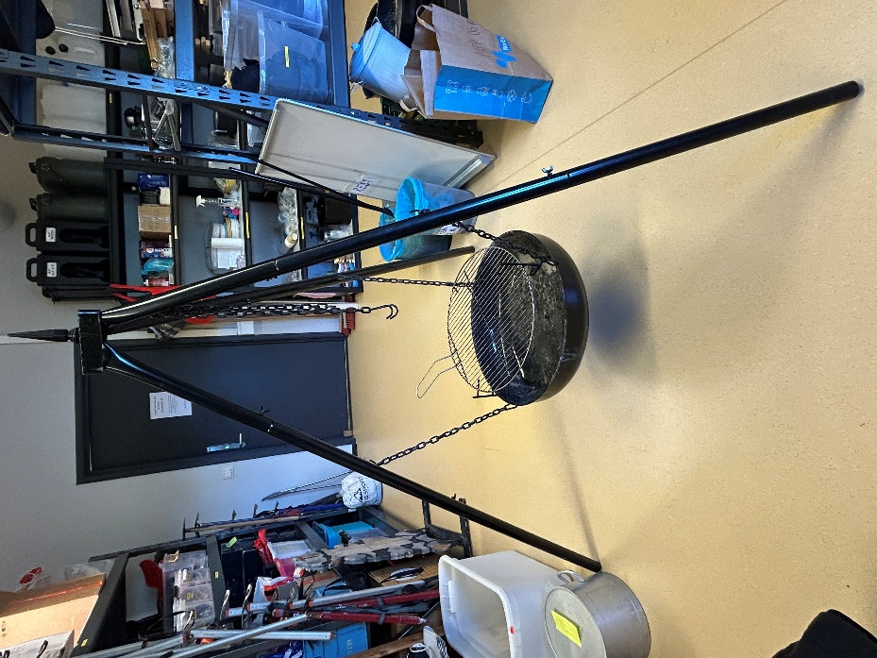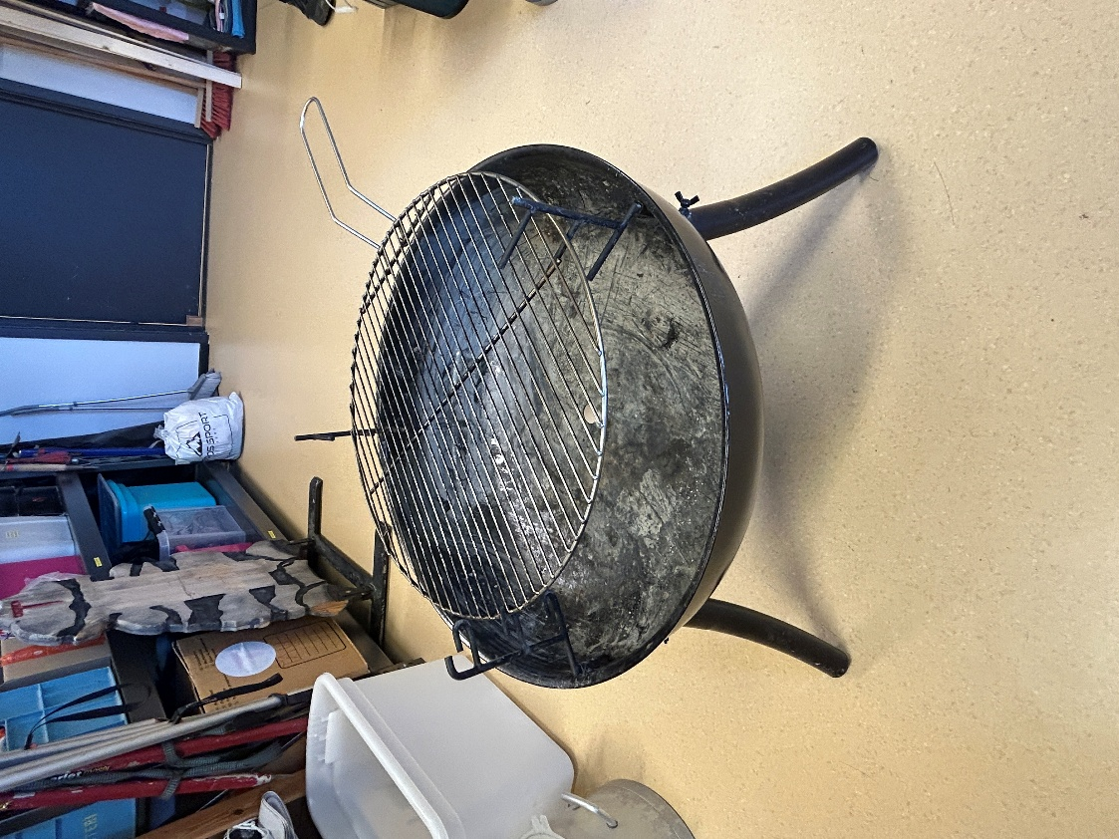
Espegaard bålpanne med stativ Espegaard bålpanne med bein

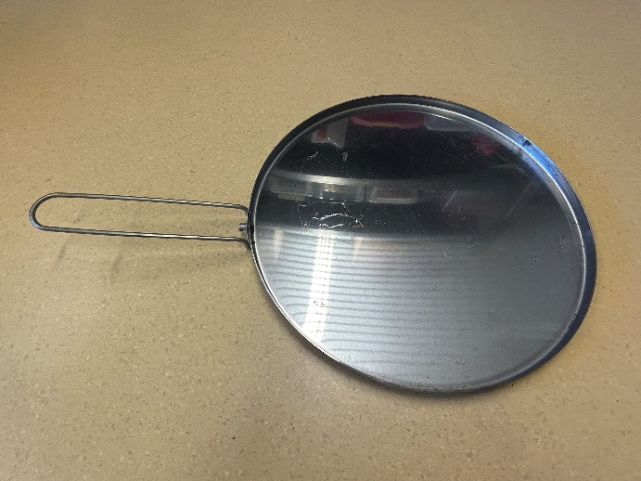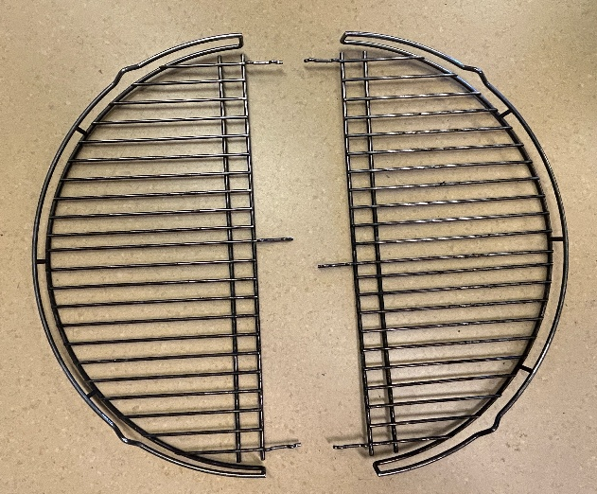
Espegaard stekehelle To-delt grillrist

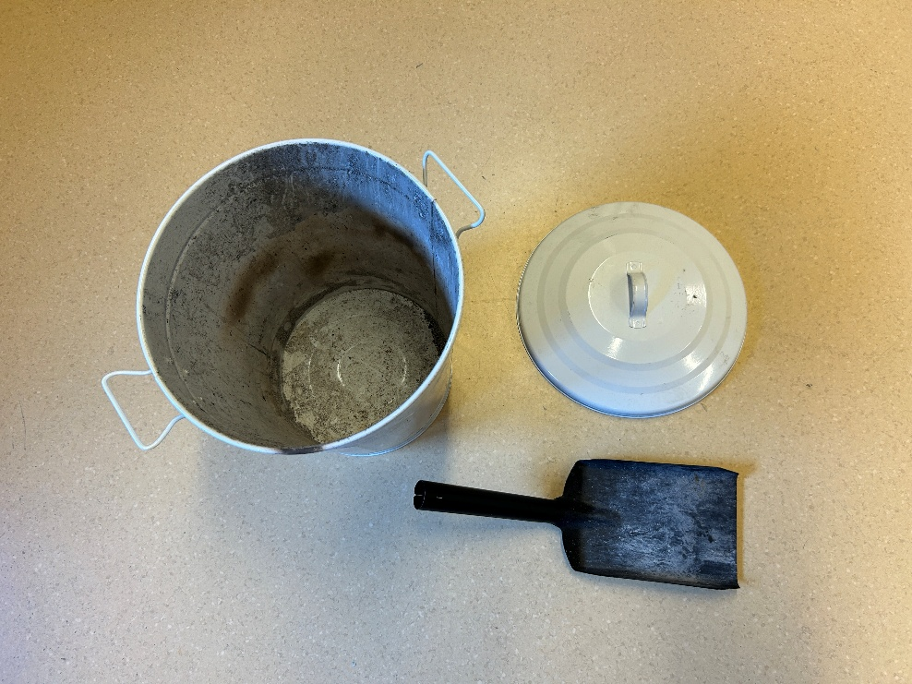
Hvit askebøtte

